**생각만 해도 침이 꼴깍...밥도둑 간장게장**

2018.08.10

<http://m.zdnet.co.kr/column_view.asp?artice_id=20180810105832&re=zdk#imadnews>

**[식신 맛집탐방] 짭조름한 간장게장, 매콤달콤 양념게장**

1600년대 이전부터 꽃게를 양념에 담가 먹었던 전통 음식 게장. '간장게장'은 싱싱한 게를 손질해 뜨겁게 끓인 간장을 식혀 붓는 과정을 반복한 후 숙성과정을 거쳐 먹는 음식이다. 짭조름한 간장게장에서 나오는 진한 감칠맛은 밥과 곁들여 먹기 좋아 밥도둑이라는 별명을 갖고 있다.

​

간장게장과 다른 매력을 선보이는 '양념게장'은 고춧가루, 마늘, 참기름, 깨를 넣고 버무려 반나절만 지나면 바로 먹을 수 있다. 2~3일 이내에 먹는 것을 추천하며 매콤달콤한 맛이 매력적이다. 더위 먹은 입맛 올킬, 밥 두 공기 뚝딱, 둘이 먹다가 셋이 죽어도 모를 서울 간장게장 맛집 베스트 5를 소개한다.

​

**■ 서해에서 올라온 꽃게, 마포 '진미식당’**

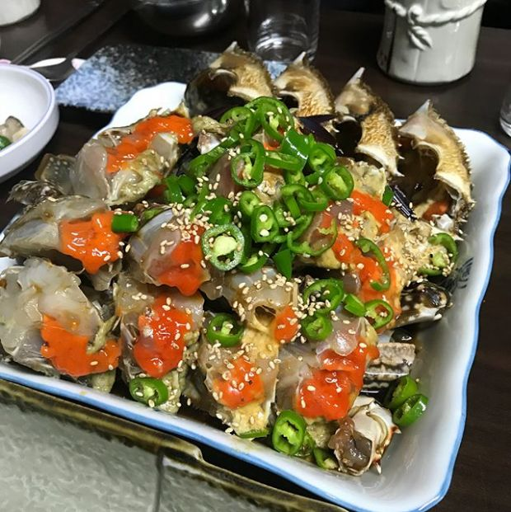진미식당(인스타그램ID_alucard2530)

​

2018 미쉐린가이드에 선정된 간장게장 전문점 '진미식당'. 정치인, 연예인, 대기업 간부들의 단골집으로도 소문난 곳이다. 간장게장과 정갈한 밑반찬, 게국지, 계란찜이 함께 나오는 '간장게장정식'이 대표 메뉴이자 단일 메뉴. 직거래를 통해 대천, 서산을 비롯한 서해에서 건져 올린 싱싱한 꽃게만 사용한다.

​

숙성과정을 거친 간장 양념은 자극적이지 않아 꽃게 본연의 맛을 느낄 수 있다. 밥에 양념과 꽃게살을 넣고 버무린 후 감태에 싸서 한입에 먹으면, 입안 가득 퍼지는 깊은 감칠맛이 일품이다. 식사를 마쳐갈 즈음 제공되는 구수한 숭늉은 입가심으로 마무리하기 좋다.

​

▲위치: 서울 마포구 마포대로 186-6 ▲영업시간: 매일 12:00~20:00, B/T 15:30~17:00, 일요일 휴무 ▲가격: 간장게장정식 3만8천원, 간장게장(포장) 3만5천원 ▲후기(식신 XOXO): 간장게장 단 하나의 메뉴로 승부하는 맛집이에요. 저도 간장게장 잘 담근다고 여럿에게 인정받았는데, 백날 노력해도 진미맛은 못 따라 가겠더라구요. 불허전 게장 맛집으로 인정합니다.

​

**■ 40년 전통의 내공, 장안동 '한춘상일미간장게장’**

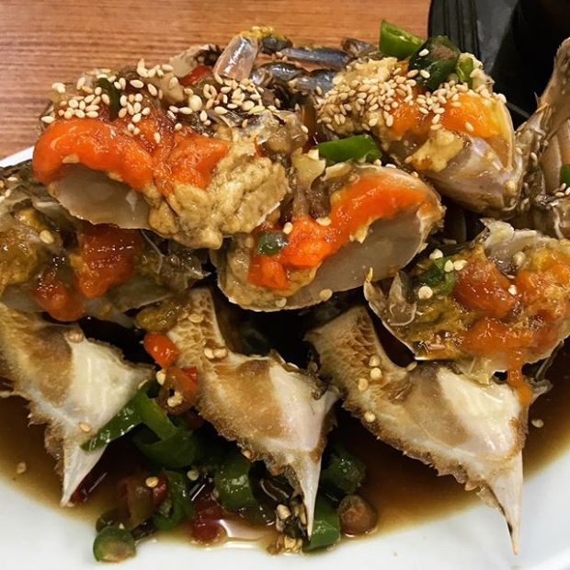한춘상일미간장게장(인스타그램ID_yaya.bori)

​

'한춘상일미간장게장'은 장안동 먹자골목에서 40년의 전통을 자랑하는 곳이다. 일본 방송 프로그램에 방영이되어 일본인 관광객들도 즐겨 찾는다. 대표 메뉴 '간장게장'은 12가지 한방 약재를 넣고 달인 특제 간장으로 게장을 담가 손님상에 올린다. 날치알과 김가루가 들어있는 '알밥'을 추가해 통통한 꽃게의 살을 넣어 비빔밥으로도 즐길 수 있다.

​

아무런 양념 없이 꽃게를 쪄내 진한 풍미가 고스란히 느껴지는 '꽃게찜'도 인기 메뉴. 24시간 운영을 하고 있어 시간에 상관없이 부담없이 방문하기 좋다.

​

▲위치: 서울 동대문구 장한로24길 7 ▲영업시간: 매일 00:00~24:00 ▲가격: 간장게장 7만5천원, 꽃게찜 6만5천원, 꽃게탕 6만5천원 ▲후기(식신 늑대진이): 역시 밥도둑이라는 별명에 걸맞게 밥이 쑥쑥 들어가더라구요! 평소에 밥 많이 먹는 편이 아닌데 한 그릇 그냥 뚝딱.

​

**■ 입안 가득 느껴지는 풍성함, 마포 '서산꽃게’**

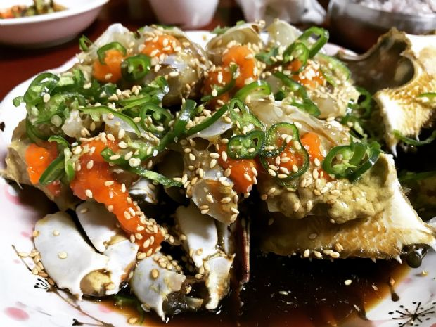마포 서산꽃게(인스타그램ID_roosemom_seeun)

​

마포역 3번 출구 인근에 위치한 '서산꽃게'. 대표 메뉴는 조기구이, 전, 나물, 달걀찜, 게국지등 푸짐한 반찬과 간장게장이 함께 차려지는 '게장정식'. 서산과 태안지역에서 잡은 알이 가득 찬 암게를 엄선하여 게장을 담근다. 큼직한 크기의 게장은 한 입 베어 물면 느낄 수 있는 통통한 꽃게살이 매력적이다.

​

삼삼한 양념과 입 안 가득 느껴지는 은은한 꽃게의 단맛이 조화롭게 어울린다. 대하구이, 우럭찜 등 다양한 안주 메뉴가 준비돼 있어 2차 메뉴로 즐기는 손님들도 많다. 100% 예약제로만 운영하는 매장이므로 참고할 것.

​

▲위치: 서울 마포구 도화길 12-3 ▲영업시간: 매일 12:00~21:00, B/T 15:00~17:30 ▲가격: 게장정식 3만2천원, 우럭찜 3만원, 대하구이 8만원 ▲후기(식신 마포면먹러): 100% 예약제 및 1인분에 3만2천원인 식당. 우선 간장게장의 게는 상태가 좋고 알도 푸짐하고, 감칠맛도 좋고, 짜지도 않다. 추가적으로 부반찬들이 맛있는데, 고등어김치찜, 조기구이, 전들이 나오는데 그것만 있어도 밥을 맛있게 먹을 수 있을듯하다. 밑반찬으로 나오는 김, 감태 그리고 굴젓은 게장과 같이 먹기에 정말 조화롭다. 1년에 한 번은 가야할 곳.

​

**■ 간장게장 명인의 손맛 그대로, 삼청동 '큰기와집’**

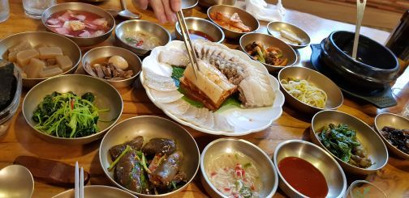큰기와집(식신유저_라케)

​

'큰기와집'은 간장게장 명인의 아들이 대를 이어 운영하는 한정식집이다. 한옥풍의 인테리어와 매장 앞에 늘어서 있는 장독대들이 정겨운 분위기를 물씬 자아낸다. 대표 메뉴 '간장게장'은 직접 담근 300년된 씨간장에 보이차를 첨가하여 비린 맛을 잡고 특유의 풍미를 한층 높인다. 주황빛 알이 흘러내리듯 가득 차 있는 게장은 쫀득한 식감을 자랑한다.

​

양념된 꽃게 살을 발라, 다양한 채소와 밥을 넣어 비벼 먹는 '꽃게장비빔밥'도 인기 메뉴. 껍질 없이 편리하게 게살만 맛볼 수 있어 아이들 식사 메뉴로도 많이 찾는다.

​

▲위치: 서울 종로구 북촌로5길 62 ▲영업시간: 매일 12:00~22:00, B/T 15:30~17:00 ▲가격: 간장게장 5만원, 게장비빔밥 3만3천원 ▲후기(식신 라케): 간장게장이 깔끔하고 먹을만 하네요. 음식이 정갈하고 한옥 공간이 쾌적합니다. 손님 80%가 외국 관광객이네요.

​

**■ 부담없이 즐기는 간장게장, 아현동 '아현동간장게장’**

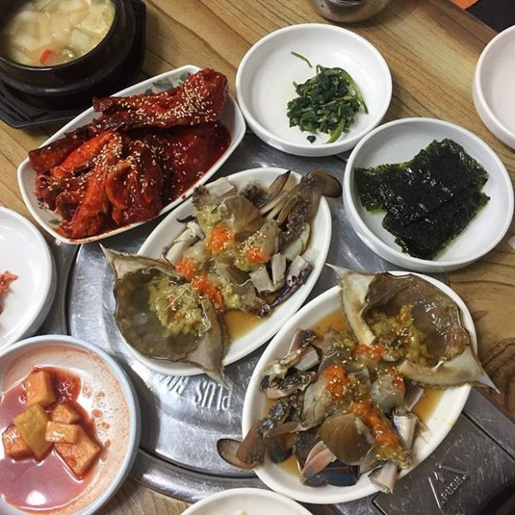아현동간장게장(인스타그램ID_jung.mi_)

​

합리적인 가격으로 간장게장을 만나볼 수 있는 '아현동간장게장'. 꽃게, 참게, 돌게로 만든 다양한 종류의 게장과 식사 메뉴를 판매한다. 대표 메뉴는 탱글탱글한 살이 실하게 차 있는 '꽃게간장게장'. 등딱지의 눅진한 내장을 밥과 함께 비벼 김에 싸먹으면 진한 고소함을 맛볼 수 있다.

​

게장 주문 시 제공되는 구수한 된장찌개는 중간중간 입을 달래기 좋다. 매생이와 굴을 듬뿍 넣어 시원한 국물맛을 내는 '굴매생이국'도 인기 메뉴. 모든 게장 메뉴는 택배로 구매할 수 있으니 참고할 것.

​

▲위치: 서울 마포구 굴레방로 13 ▲영업시간: 매일 10:00~21:00, B/T 14:30~17:00, 일요일/공휴일 휴무 ▲가격: 꽃게간장게장 1만8천원, 꽃게양념게장 1만원, 굴매생이국 9천원 ▲후기(식신 이사모공): 간장게장이 너무 비싼데 여기는 가격이 저렴해서 좋아요. 다른 게장집에서 1마리 시킬 가격으로 여긴 2마리 시킬 수 있어요. 저렴한데 게장 맛도 훌륭하고 알도 실하게 차 있어서 좋아요.